
INSTITUCIÓN EDUCATIVA MADRE LAURA

HACIA LA TRANSFORMACION CON AMOR

NIT 8060035965- DANE 113001002413

SEGUNDO PERIODO
GRADO 9 GUIA DE APRENDIZAJE No 3
AREA: TECNOLOGIA E INFORMATICA
DOCENTE: Leonardo Herrera Castro

Fecha de revisión: HASTA 15 DE JULIO
Mail: PROFELEOHERRERA@GMAIL.COM
WhatsApp: 304 4585313

INTRODUCCIÓN
El estudiante mediante los siguientes recursos se apropiará de la temática
concerniente a una red y tipos de redes
Sigue las recomendaciones permanentes para desarrollar la actividad
- Desarrolla la sopa de letras
- Lee con atención que es una red
- Busca en internet los links para que te ayude a desarrollar la actividad
- Después verificar todos los ítems anteriores realiza la actividad
- Verifica los siguientes links para desarrollar las actividades:
Link a verificar:

https://es.wikipedia.org/wiki/Red_de_computadoras
https://definicion.de/red-lan/
https://www.ciset.es/glosario/472-red-lan
https://www.youtube.com/watch?v=mi_5pmyeVgY

INDAGACIÓN

Que es una red en internet
Que es una red local
Que es una red LAN


CONCEPTUALIZACIÓN

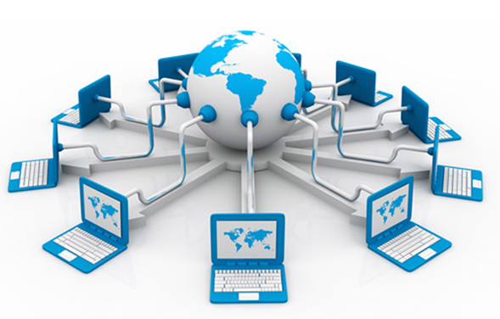

TOPOLOGIA DE REDES
La topología de red se define como el mapa físico o lógico de una red para intercambiar datos. En otras palabras, es la forma en que está diseñada la red, sea en el plano físico o lógico. El concepto de red puede definirse como «conjunto de nodos interconectados». Un nodo es el punto en el que una curva se intercepta a sí misma. Lo que un nodo es concretamente depende del tipo de red en cuestión.
Un ejemplo claro de esto es la topología de árbol, la cual es llamada así por su apariencia estética, por la cual puede comenzar con la inserción del servicio de internet desde el proveedor, pasando por el router, luego por un switch y este deriva a otro switch u otro router o sencillamente a los hosts (estaciones de trabajo), el resultado de esto es una red con apariencia de árbol porque desde el primer router que se tiene se ramifica la distribución de Internet, dando lugar a la creación de nuevas redes o subredes tanto internas como externas. Además de la topología estética, se puede dar una topología lógica a la red y eso dependerá de lo que se necesite en el momento.
Los componentes fundamentales de una red son el servidor, los terminales, los dispositivos de red y el medio de comunicación.

APLICACIÓN

¿Cuál es el uso de una red?

El objetivo básico de una red de computadoras es enlazar dos o más dispositivos para que exista comunicación entre ellos o para compartir información, es decir, hacer que todos los programas, datos y equipos estén disponibles para cualquiera de la red que lo solicite, sin importar la localización del sistema y del

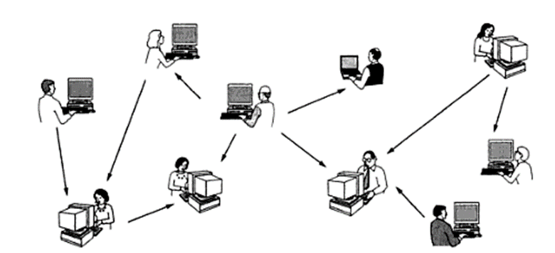

ESTRATEGIA DE EVALUACIÓN

1. Mencionar los diferentes tipos de topología de redes, explicar como funcionan y dibujarlos

2. realizar un mapa conceptual de la información anterios

3. mencionar las diferencias de cada una de las topologías

4) realiza sopa de letras

Realizar en diapositivas, si no cuenta con computador realizarla en el cuaderno haciendo dibujos

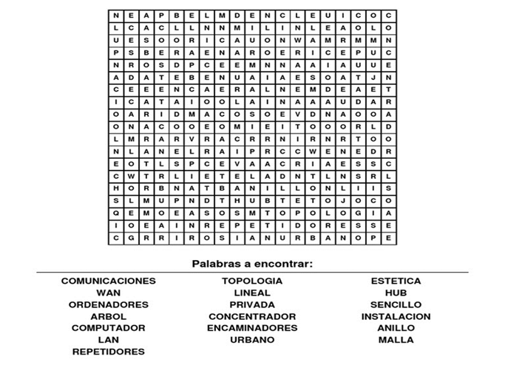

AUTOEVALUACIÓN

) Mediante la siguiente encuesta realiza una autoevaluación y responde;
1) Que aprendiste
2) Como te sentiste al realizar los trabajos

Muchos piensan en cambiar el mundo, pero casi nadie piensa en cambiarse a sí mismo» —Leon Tolstoi

